«Дню Победы посвящается»

Работа с воспитанниками подготовительной группы «Семицветик» по патриотическому воспитанию проводится так, чтобы они сумели сначала понять, а затем и принять ценности мира и толерантности. Это поможет им в дальнейшем научиться противостоять войне, терроризму, насилию во всех его проявлениях.
Помогает глубже «прожить» и прочувствовать тему выставочная работа. Дети нашей группы посетили выставку «Тема войны в живописи», на которой узнали истории создания картин, о том, почему художник так проникся этой темой. Мы используем репродукции картин: А.А. Пластов «Фашист пролетел», С.В. Герасимов «Мать партизана», А.А. Дейнека «Окраина Москвы. Ноябрь 1941 года», И.А. Заринь «Песня (Красные латышские стрелки)», А. Лактионов «Письмо с фронта». Большое впечатление произвели на ребят плакаты: И. Тоидзе «Родина мать зовет!», В. Корецкий «Воин Красной армии, спаси!».
В нашей группе были проведены тематические занятия, беседы, чтение и обсуждение художественных произведений о войне, рассматривание орденов, писем и фотографий военных лет. После проведенной работы ребята отразили свои впечатления в рисунках, аппликациях, творческих рассказах.
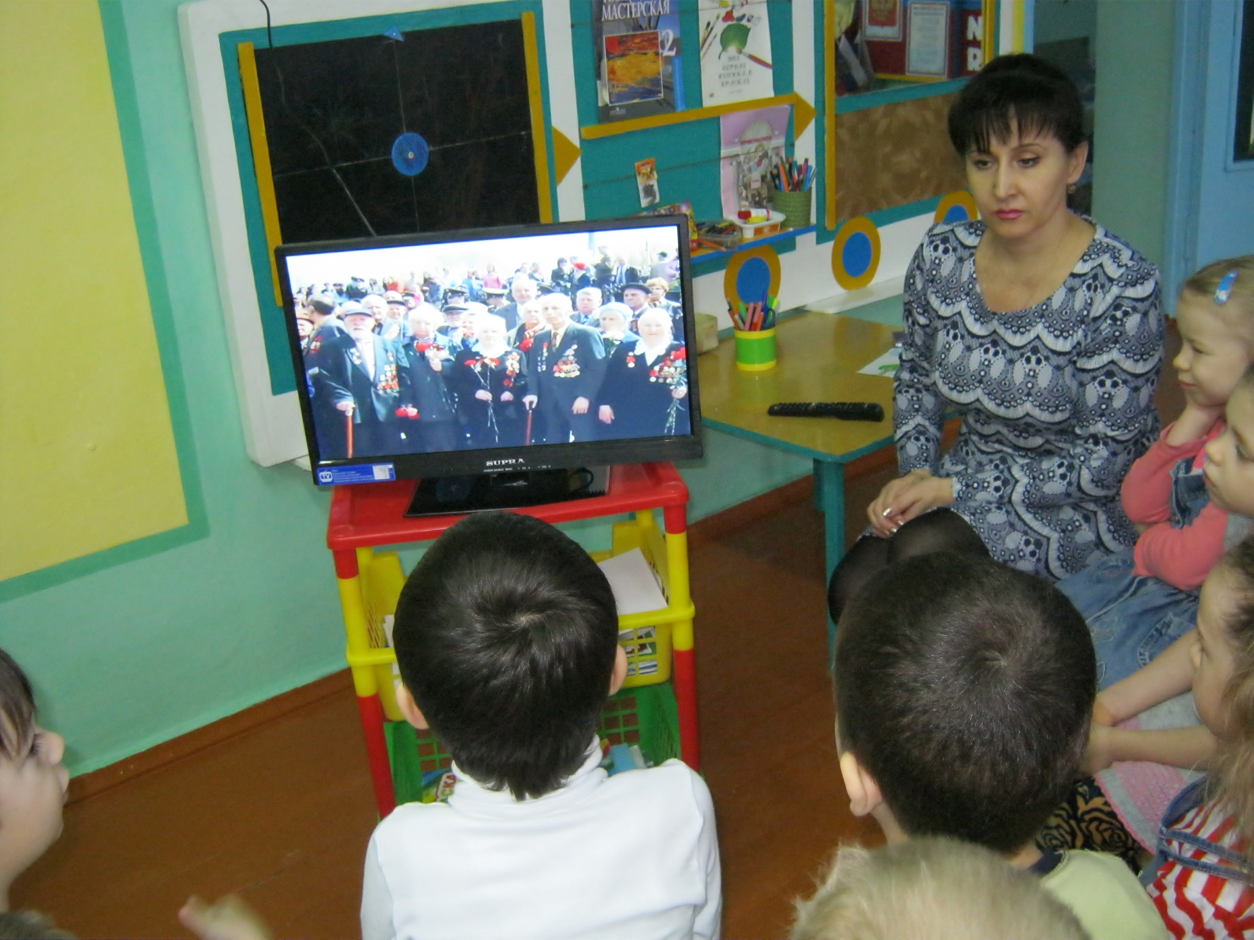
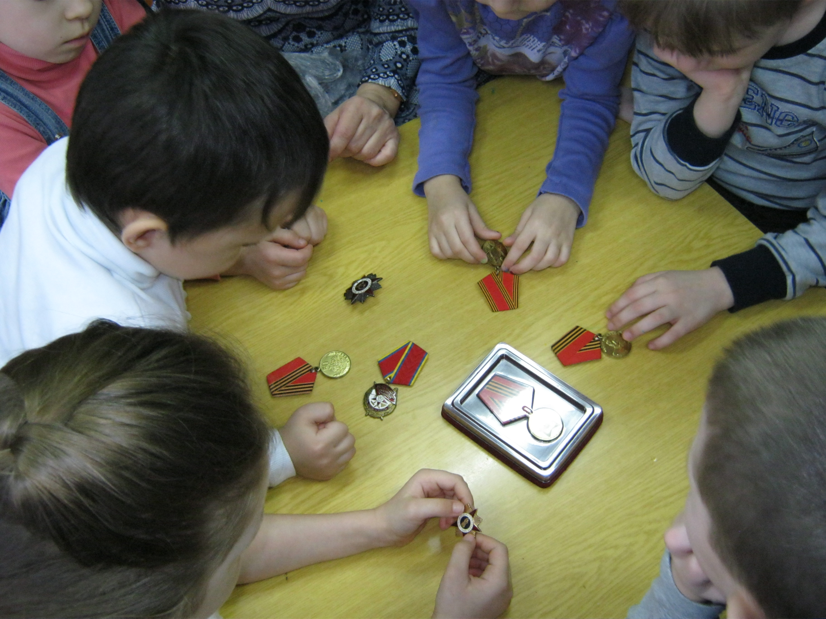

Очень впечатлили детей нашей группы просмотренные видеоролики о праздновании Дня Победы, кадры военной хроники.
В режимных моментах использовались сюжетные игры «Госпиталь», «Зарница», подвижные игры «Солдаты», «Самолеты», «Танкисты». С детьми проводились беседы «Священная война», «Дети – герои ВОВ», «Памятные места в Арзгире». С родителями: консультации «Как рассказать ребенку о войне? », «Наши земляки – герои».

